**ESCUELA DE EDUCACIÓN SECUNDARIA TÉCNICA N°2 Dr. RENÉ FAVALORO (CUE: 62271900)**



**Tecnicatura en Informática                                         7.1**

‘’Documentando Nuestro Sistema”

*Evaluación de Proyectos*

 Creado por:

**LOPEZ CIRO MARTÍN (DNI: 43.869.706).**

**GONZALO AGUSTÍN GONZÁLEZ (DNI: 43.897.624).**

**MARTÍN ALEJANDRO ARCE (DNI: 44.096.360).**

**ALEX NAZARENO D’ONOFRIO (DNI: 43.736.996).**

  Para el Profesor:

**FABIÁN JOAQUÍN CARPITELLA (DNI: 20.051.192).**

Rawson 2950, Villa de Mayo,  Malvinas Argentinas, Buenos Aires.                       9/12/2020

09/12/2020

[**09/12/2020 2**](https://docs.google.com/document/d/1felUnuGvbTHli3WBNnlXNmX8UqQEt-He76Qz7y6eUy8/edit#heading=h.dkdpcz4auek)

[Desarrollo de la Página Web de la Escuela 3](https://docs.google.com/document/d/1felUnuGvbTHli3WBNnlXNmX8UqQEt-He76Qz7y6eUy8/edit#heading=h.fw5fv79idh0)

[Resumen 3](https://docs.google.com/document/d/1felUnuGvbTHli3WBNnlXNmX8UqQEt-He76Qz7y6eUy8/edit#heading=h.2r7110cglmck)

[Introducción 3](https://docs.google.com/document/d/1felUnuGvbTHli3WBNnlXNmX8UqQEt-He76Qz7y6eUy8/edit#heading=h.ur48o4iv618)

[Materiales y Métodos 4](https://docs.google.com/document/d/1felUnuGvbTHli3WBNnlXNmX8UqQEt-He76Qz7y6eUy8/edit#heading=h.nec2mde0nnpd)

[Resultados Obtenidos 5](https://docs.google.com/document/d/1felUnuGvbTHli3WBNnlXNmX8UqQEt-He76Qz7y6eUy8/edit#heading=h.ymd79v89xdlh)

[Página de Inicio 6](https://docs.google.com/document/d/1felUnuGvbTHli3WBNnlXNmX8UqQEt-He76Qz7y6eUy8/edit#heading=h.8a6ltvjovwwp)

[Mesa de Exámenes 6](https://docs.google.com/document/d/1felUnuGvbTHli3WBNnlXNmX8UqQEt-He76Qz7y6eUy8/edit#heading=h.8o872oa4e0qk)

[Ciclo Básico 6](https://docs.google.com/document/d/1felUnuGvbTHli3WBNnlXNmX8UqQEt-He76Qz7y6eUy8/edit#heading=h.rj7ab2ze3cxw)

[Ciclo superior 6](https://docs.google.com/document/d/1felUnuGvbTHli3WBNnlXNmX8UqQEt-He76Qz7y6eUy8/edit#heading=h.dz9c9xfv1xd5)

[Maestro Mayor de Obras 7](https://docs.google.com/document/d/1felUnuGvbTHli3WBNnlXNmX8UqQEt-He76Qz7y6eUy8/edit#heading=h.rlf20n7m1izn)

[Informática 7](https://docs.google.com/document/d/1felUnuGvbTHli3WBNnlXNmX8UqQEt-He76Qz7y6eUy8/edit#heading=h.hnrjqr7argi9)

[Séptimo Año 7](https://docs.google.com/document/d/1felUnuGvbTHli3WBNnlXNmX8UqQEt-He76Qz7y6eUy8/edit#heading=h.8f4tzqsknf58)

[Maestro Mayor de Obras 7](https://docs.google.com/document/d/1felUnuGvbTHli3WBNnlXNmX8UqQEt-He76Qz7y6eUy8/edit#heading=h.mshw5t3q4ma)

[Informática 7](https://docs.google.com/document/d/1felUnuGvbTHli3WBNnlXNmX8UqQEt-He76Qz7y6eUy8/edit#heading=h.7nq565zgct4b)

[Otros 8](https://docs.google.com/document/d/1felUnuGvbTHli3WBNnlXNmX8UqQEt-He76Qz7y6eUy8/edit#heading=h.5iiu7a2yosl)

[Normas de Convivencia: 8](https://docs.google.com/document/d/1felUnuGvbTHli3WBNnlXNmX8UqQEt-He76Qz7y6eUy8/edit#heading=h.5nnd0z6ywqzo)

[Institucional: 8](https://docs.google.com/document/d/1felUnuGvbTHli3WBNnlXNmX8UqQEt-He76Qz7y6eUy8/edit#heading=h.ydh76h5bu8wm)

[Mandanos un Email: 8](https://docs.google.com/document/d/1felUnuGvbTHli3WBNnlXNmX8UqQEt-He76Qz7y6eUy8/edit#heading=h.l0xud42jp02l)

[Crear Nuevo Profesor: 8](https://docs.google.com/document/d/1felUnuGvbTHli3WBNnlXNmX8UqQEt-He76Qz7y6eUy8/edit#heading=h.45bhaz52eg6)

[Eliminar Profesor: 8](https://docs.google.com/document/d/1felUnuGvbTHli3WBNnlXNmX8UqQEt-He76Qz7y6eUy8/edit#heading=h.n16pzgdcls3z)

[Editar Materia: 8](https://docs.google.com/document/d/1felUnuGvbTHli3WBNnlXNmX8UqQEt-He76Qz7y6eUy8/edit#heading=h.voq1vnpytgfb)

[-Invitados: 9](https://docs.google.com/document/d/1felUnuGvbTHli3WBNnlXNmX8UqQEt-He76Qz7y6eUy8/edit#heading=h.kqpoj3gcjeke)

[-Docentes: 9](https://docs.google.com/document/d/1felUnuGvbTHli3WBNnlXNmX8UqQEt-He76Qz7y6eUy8/edit#heading=h.twt078h3aqj)

[-Administrador: 9](https://docs.google.com/document/d/1felUnuGvbTHli3WBNnlXNmX8UqQEt-He76Qz7y6eUy8/edit#heading=h.dltmqcsmxnh)

[Discusión de los Resultados 9](https://docs.google.com/document/d/1felUnuGvbTHli3WBNnlXNmX8UqQEt-He76Qz7y6eUy8/edit#heading=h.32e5r5qetkks)

[Consultas de Base de Datos 11](https://docs.google.com/document/d/1felUnuGvbTHli3WBNnlXNmX8UqQEt-He76Qz7y6eUy8/edit#heading=h.m4v0haqjywpg)

[Conclusiones: 12](https://docs.google.com/document/d/1felUnuGvbTHli3WBNnlXNmX8UqQEt-He76Qz7y6eUy8/edit#heading=h.p3gjku9r74sj)

[Bibliografía: 12](https://docs.google.com/document/d/1felUnuGvbTHli3WBNnlXNmX8UqQEt-He76Qz7y6eUy8/edit#heading=h.ahzrdb9t6b5i)

[Agradecimientos: 13](https://docs.google.com/document/d/1felUnuGvbTHli3WBNnlXNmX8UqQEt-He76Qz7y6eUy8/edit#heading=h.emsw7yh93j1m)

Desarrollo de la Página Web de la Escuela

Resumen

En este informe se verá cómo se desenvolvió el equipo encargado del desarrollo de la página web de la escuela desde el surgimiento de la problemática y los procesos realizados para dar solución a la misma. Se mostrará los problemas que se presentaron y las implementaciones que se pudieron realizar hasta el fin de la primera versión de la página.

También se verá las metodologías que utilizaron los alumnos para la realización del proyecto, se mostrará diagramas de los sistemas y esquemas que le ayudarán a entender el funcionamiento de los mismos, además de estar acompañados de un modelo entidad-relación de la base de datos y el diseño de la misma.

Introducción

Debido a la gran necesidad que actualmente tiene la escuela, estamos hablando de los problemas que pueden suceder a la hora de que los alumnos quieran acceder al temario para las mesas de exámenes de cada materia. Los alumnos pueden presentar varias complicaciones al adquirirlo (ya que la lista de temas está en formato físico), algunos problemas pueden ser surgidos por parte del kiosquero, como que no ande la fotocopiadora. También pueden existir complicaciones de parte de los estudiantes como no tener el dinero suficiente para comprar estas copias o no poder asistir al kiosco por problemas personales. También al hacerlo de manera digital se tendrá un mejor control de los archivos garantizando de que todos los alumnos puedan acceder a este contenido.

Al hacerlo de manera digital, facilitaremos el acceso al material y evitaremos una gran cantidad de problemas que puedan surgir como se explicó anteriormente, también se garantiza un mayor control sobre la subida a tiempo de los documentos. Este es un paso necesario para la digitalización y modernización de nuestra escuela.

Además, notamos que podríamos agregar una sección llamada Mandanos un Email, que está pensado para que las personas puedan contactarse con la escuela y comunicarse de una manera más cómoda.

En discusión de los resultados se mostrará las cosas que no pudimos agregar e ideas que se nos ocurrieron y las agregamos para complementar la página.

También se mostrará información sobre el funcionamiento de la base de datos y cómo esta interactúa con nuestra página.

Todo esto lo realizamos utilizando el material proveído durante el transcurso del ciclo lectivo 2020-2021 (y aparte utilizando material investigado de manera individual por parte de nuestro grupo) para demostrar completamente todo nuestro conocimiento y plasmarlo en una página web para la institución que queda a partir de ahora para todos los alumnos para su uso correcto y para futuros 7° años para cambiarla a gusto y/o agregar contenido a medida que la tecnología avance.

Materiales y Métodos

Se utilizó un método igualitario a la hora de dividir las tareas centrando las actividades de cada miembro del grupo en lo que más destaca realizando dicho alumno (Para no forzar a uno a realizar tareas en las cuales no está muy familiarizado y así poder sacar su máximo potencial en la tarea en la que se desarrolla mejor), para la realización de las tareas divididas se pactaron videoconferencias donde se hablaba de las mismas, en estas se tenía en claro 3 preguntas que nos facilitaban el camino de las videoconferencias que eran las siguientes: ¿Que hice ayer?, ¿Qué haré hoy? y ¿Qué dificultades tengo?. Estas preguntas nos ayudaban a ver donde estaba parado cada uno y asi podernos ayudar entre nosotros. Todas estas tareas divididas se realizaron y se van a seguir realizando en equipos computacionales (Ya que la web se hace en lenguajes de programación, desarrollo web y bases de datos (HTML, PHP, CSS y SQL para las bases de datos).

También se realizaron algunas tareas en conjunto, como el desarrollo del sistema de la base de datos y cómo sería la mejor manera de realizarlo, este desarrollo fue modificado constantemente mientras elaboramos la página, agregando funcionalidades o quitando otras que no utilizamos.

El material utilizado es un 70% proveído por el docente en el transcurso del año en su materia (Proyecto integrador) con los trabajos y los repasos en programación realizando el Sigeflex, el cual es un proyecto para la materia el cual incluye realizar un subsistema de login principalmente con más agregados que se nos fueron agregando en el transcurso del año para que el sistema de login pase a acceder a un Crud y poder darnos una ligera idea de como realizar el sistema para el proyecto final (Este proyecto) ciertamente lo vimos como una inspiración (Este proyecto de la materia “Proyecto integrador” incluye HTML, PHP, CSS, SQL y en algunos casos JAVA). El otro 30% es material que nosotros investigamos por cuenta propia para enriquecer el sistema que diseñamos y poder realizar un proyecto profesional. A través de blogs y otros portales solicitando ayuda pudimos conseguir material y descubrir nuevos métodos y nuevas herramientas las cuales nos darían otro punto de vista y otra manera de desarrollar nuestro sistema de manera más estética y prolija.

**Resultados Obtenidos**

**Esquema de la página web con el sistema**

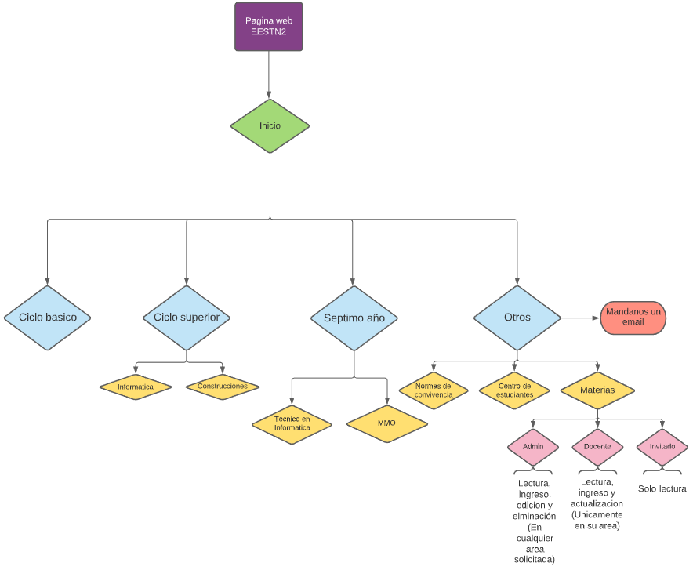

En el esquema se puede ver como desde Inicio podríamos acceder a “Materias” donde estarán el material de las mesas de exámenes. También se muestra los tipos de usuarios y los permisos de cada uno.

**Explicación Teórica del Sistema**

***Página de Inicio***

Esta es la primera página que el usuario observará, en ella se accedera a la información más solicitada por los usuarios, como pueden ser las redes sociales, material de exámenes, la ubicación de la escuela, etc.

En materia de lo visual, esta sería la más importante ya que es la primera imagen de nuestra web, por eso decidimos poner de fondo imágenes de la escuela y un efecto que agrade a los usuarios y no les sea molesto.

Una cualidad que destacamos es que desde esta podremos acceder al material

para la mesa de exámenes que explicaremos con más a detalle a continuación.

También se agregó una sección para poder enviar un email con nuestras consultas, una sección donde se mostrará los 4 comunicados más importantes del año, agregamos a los directivos, con su cargo y foto, y una sección de comentarios, también podremos acceder al formulario de preinscripción e inscripción .

***Mesa de Exámenes***

***Ciclo Básico***

Los contenidos de enseñanza del Ciclo Básico están organizados en módulos que utilizarán preponderantemente la estrategia didáctica de taller, ya que aquí se prioriza el hacer y el reflexionar sobre lo que se hace (la responsabilidad del hombre y de su accionar frente a la sociedad y al mundo natural)

El taller es una modalidad de organización didáctica en donde se requiere de la participación activa de los estudiantes en torno a un proyecto concreto de trabajo que implica la contextualización en la realidad, la puesta en juego de conocimientos y procesos de pensamiento, y la interacción entre pares y con el docente, lo que favorece el establecimiento de acuerdos, el respeto por normas de convivencia, y el esfuerzo colectivo para el logro de un objetivo común.

***Ciclo superior***

En esta página se muestra una breve descripción de su ciclo determinado con materias apropiadas a la carrera que eligió, el diseño curricular de la misma y los nombres de las materias acompañado por su propia explicación. Además de contener el alcance del perfil profesional de la carrera elegida, con su área ocupacional y que áreas cubren.

***Maestro Mayor de Obras***

En esta sección la especialidad de Maestro Mayor de Obras se tiene una descripción de las materias que abordan todo el plan de estudio durante todo el año escolar, con su carga horaria semanal. También contiene el diseño curricular de la carrera específica.

***Informática***

La parte dedicada a informática tiene todos sus módulos de enseñanza explicados durante todo el año escolar, con su carga horaria semanal. También contiene el diseño curricular de la carrera específica.

***Séptimo Año***

En esta página se muestra una breve descripción de su ciclo determinado con materias apropiadas a la carrera que eligió, el diseño curricular de la misma y los nombres de las materias acompañado por su propia explicación. Además se explicara las prácticas profesionalizantes y se tendrá un modelo a detalle de estas.

***Maestro Mayor de Obras***

En esta sección de la especialidad de Maestro Mayor de Obras se tiene una descripción de las materias que abordan este año y a diferencia del ciclo superior, se explica más a detalle las prácticas profesionalizantes.

***Informática***

En esta sección de la especialidad de Informática se tiene una descripción de las materias que abordan este año y a diferencia del ciclo superior, se explica más a detalle las prácticas profesionalizantes

.

***Otros***

***Normas de Convivencia:***

En esta pestaña se detalla a la perfección las normas de convivencia completa como se les da a los padres cuando se inscribe al alumno y las cuales los alumnos tienen que leer para estar al tanto de que hacer y no dentro del establecimiento. En estas Normas se detalla las reglas que el alumno debe cumplir cuando asiste al establecimiento (Vestimenta, comportamiento, aspecto y reglas de convivencia con docentes, otros alumnos y el establecimiento).

***Institucional:***

En esta pestaña se visualiza el logo del Centro de Estudiantes junto con 2 fotos que al darles click nos enlaza con sus respectivas redes sociales.

Agregamos también los nombres de los integrantes del centro de estudiantes y los de la comisión de padres.

***Mándanos un Email:***

En esta sección cualquier persona a través de un formulario puede contactarse con el establecimiento mediante un mail.

***Crear Nuevo Profesor:***

Nueva página agregada al sistema, para que los administradores(que serían los directivos del establecimiento) puedan crearle un nuevo usuario al profesor, y después cada profesor puede editar sus datos una vez ingresado a la página.

***Eliminar Profesor:***

En esta sección los administradores pueden eliminar completamente a un profesor, eliminando sus respectivas materias a las cual fue asignado, y el usuario.

***Editar Materia:***

Esta sección fue creada para que se pueda dar de baja a un profesor en una materia específica, en el caso de que un profesor tenga varias materias, y así no tener que eliminar su cuenta y volviendo a crear.

***Materias:***

En esta pestaña Materias se desarrolla lo más importante para el alumnado que ingrese a la página, en esta pestaña se obtiene acceso al material que necesitan los alumnos para rendir materias en las mesas de exámenes (Diciembre, Febrero, etc.) material que será proporcionado por los respectivos docentes de cada materia en tanto el material tenga o no que ser actualizado por un cambio o no del calendario educativo.

Esta pestaña en realidad no se la debe llamar como tal ya que en sí es un sistema,  sistema que es utilizado en la página web de la escuela, principalmente para crear un espacio para compartir el material de mesa de exámenes que se utilizan en cada materia y años.

Se agregó también unos botones para acceder a la lista de previas con horarios y profesores.

El sistema tiene 3 tipos de usuarios con diferentes accesibilidades:

**-Invitados:**

Estos son todos los usuarios que ingresen a la página web sin ingresar con ningún usuario y contraseña, Estos solo tienen la capacidad de leer y ver los contenidos de la página. También lo podrán descargar.

**-Docentes:**

Estos son los usuarios que ingresan con un usuario y contraseña asignada, Tienen los derechos de lectura y son además capaces de actualizar los datos de su sector respectivo.

**-Administrador:**

Estos son los usuarios que ingresan con un usuario y contraseña asignada,

Estos usuarios tienen todos los permisos mencionados, además de que estos pueden modificar y eliminar cualquier sección que deseen, como también crear nuevas secciones.

**Discusión de los Resultados**

Desarrollamos un sistema con conocimientos ajenos a los que nos fueron inculcados y agregamos elementos que no pensamos utilizar ya que nunca los habíamos visto ni sabido de su existencia si nos basamos en el diseño curricular. Por ejemplo el sistema para visualizar el material necesario para el estudio anterior a las mesas de examen, este sistema fue ideado con material externo al propuesto por el diseño curricular de este año.

El proyecto que trabajamos durante este año fue una mejora bastante significativa, ya que nos permitió ir mejorando y adaptándonos según lo que fuera necesario para ir mejorando la página y mejorando cada uno individualmente en los conocimientos adquiridos y por adquirir.

Cosas que no pudimos agregar:

Nos quedó pendiente agregar una sección de Alumnos, donde tendrían acceso a los classroom correspondientes dependiendo al curso al que ellos asisten, esto se haría según las características que previamente se indiquen en la base de datos; para esto se necesitaría una división más detallada de los cursos en la base de datos, lo que tomaría mucho tiempo y la página tiene que estar lista lo antes posible.

Cosas que no pensábamos agregar:

Agregamos una sección de comunicados, donde cualquier directivo a través de un inicio de sesión, pueden crear, editar y borrar un comunicado, para mantener informado a cualquier persona que acceda a la página.

También agregamos los comentarios de la página de facebook del colegio.

Creamos un CRUD (Create, Read, Update, Delete) para poder administrar la base de datos de los profesores, permitiendo que los usuarios con el cargo de administrador puedan crear nuevos usuarios con el cargo profesor, puedan eliminarlos y también editar sus contraseñas.

Para poder realizar esto, tuvimos que editar la base de datos preexistente para hacerla más óptima, escalable y más ordenada para quienes utilicen el sistema y para los programadores (alumnos de la institución) que lo trabajen a futuro.

Agregamos unas cartas con los nombres de los directivos y también el nombre de los integrantes de la comisión de padres.

Agregamos más enlaces, como para la preinscripción y la inscripción, para las normas y convivencias, también el proyecto institucional y la lista con las materias para rendir con horarios y profesor.

También seguimos los consejos del profesor Carpitella de adaptar nuestro sistema a Programación Orientada a Objetos haciendo más segura y eficiente nuestra página.

**Consultas de Base de Datos**

Todas las consultas fueron pasadas a poo (Programación orientada a objetos) para mejorar la seguridad y tener una programación más profesional para nuestra página web.

En este documento se crea la función “crud_usuario” y se crean todos los métodos(insertar, actualizar, mostrar y borrar) dicha función con sus respectivos métodos se nos fue inculcada durante el año con las tareas dadas en la materia “proyecto integrador”.

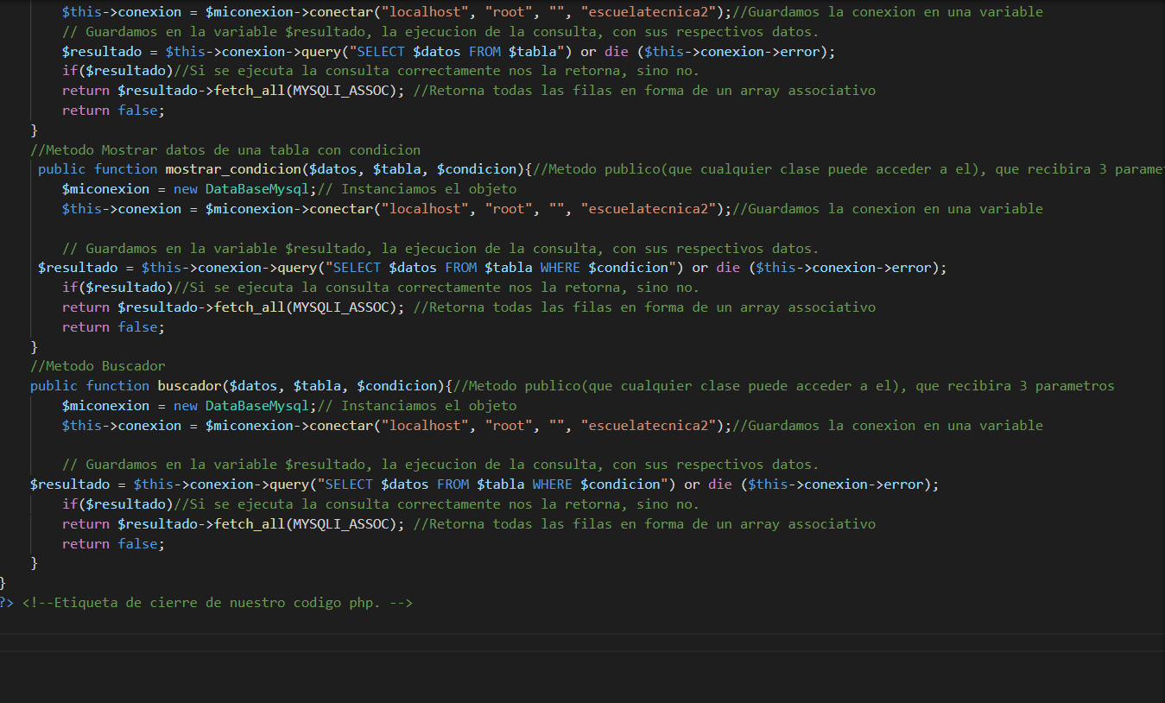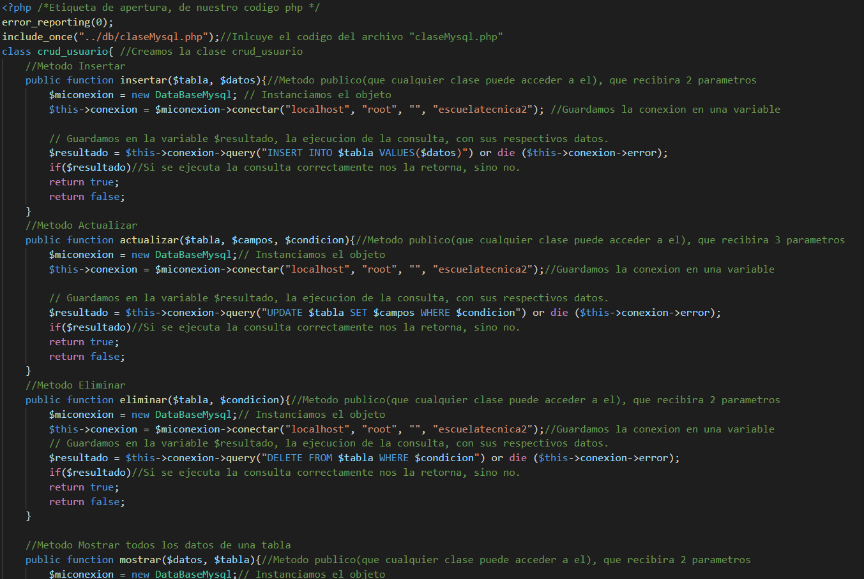

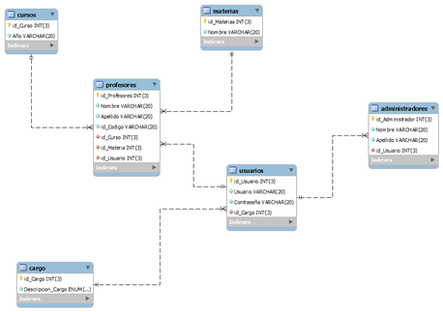

*Modelo relacional de la base de datos*

**Conclusiones:**

Este proyecto fue un crecimiento lineal de todo lo que habíamos trabajado hasta el momento, utilizando como base la página del año pasado para la realización y optimizando todos los sistemas, agregando nuevas funcionalidades como las características de mandar un mail para contactar con la institución, También se adaptó la página para estar orientada a objetos y sea más escalable.

Además. aprendimos a trabajar en equipo y separar las tareas para que cada miembro del equipo, así teniendo un trabajo mucho más organizado y eficiente haciendo que cada uno de los afiliados tenga su tarea en la que sea su punto más fuerte a la hora de trabajar, y siempre pudiendo ayudarnos entre nosotros.

Pudimos agregar una gran cantidad de características a la página que queríamos como la de mandar mails y poder insertar anuncios personalizados para la página.

El resultado de este proyecto es muy esperado por la institución, ya que llevan varios años aguardando para tener una página web que sea la representante principal de la institución en el internet.

La conclusión de este proyecto resultó muy satisfactoria y esperamos que la página se ponga online muy pronto.

**Bibliografía:**

<https://mdbootstrap.com>

<https://www.youtube.com/channel/UCQL8u37HMWPbo8Vz4SpLBkw>

<https://codea.app/php/conexion-y-metodos-de-consulta-a-una-bd-mysql>

<https://www.youtube.com/channel/UC5uSeXRY2TAmexKwlbauXsg>

<https://www.youtube.com/channel/UC4nH-PjTg2kzesECiToggEg>

<https://www.youtube.com/channel/UCrh7BmIGftt9I3fcABYoaBA>

<https://www.youtube.com/channel/UC4nH-PjTg2kzesECiToggEg>

<https://www.ecodeup.com/como-crear-un-crud-en-php-con-mysql-y-bootstrap/>

<https://www.youtube.com/channel/UCJl1YajcPWTeJNsQhGyMIMg>

<https://www.youtube.com/channel/UCX9NJ471o7Wie1DQe94RVIg>

<https://www.youtube.com/user/Bluuweb>

<https://getbootstrap.com/>

<https://www.php.net/>

<https://htmlcolorcodes.com/es/>

Actividades dadas por Fabian Carpitella - Rubén Diaz - Castillo Diego - Silvia Schroeder

Cursos de OPEN P-TECH

**Agradecimientos:**

Nos gustaría agradecer principalmente al docente a cargo de la materia, Fabián Joaquín Carpitella y al docente Diaz Rubén por su ayuda con todo lo relacionado con bases de datos ya que sin él no se podría haber desarrollado esta de la manera en la que lo está

También nos gustaría mencionar al proyecto startup challenge 2020 de IBM que nos ayudó a poder organizarnos y aumentar la eficiencia en la realización de este proyecto.

Agradecemos también a todo el equipo directivo por darnos la oportunidad a nosotros de realizar la página web, tener nosotros esa responsabilidad de hacer la página web de la escuela y dejarlas en manos de los próximos alumnos de nuestro curso.

Agradecemos a todo el equipo del departamento de informática y a todos los profesores que tuvimos durante estos años que nos ayudaron a desarrollar nuestros conocimientos y habilidades en el desarrollo de páginas webs.

Por último, queremos agradecer a nuestros familiares que nos apoyaron en el transcurso de nuestro estudio técnico.